RANCANG BANGUN PEMBANGKIT LISTRIK TENAGA AIR GAMBUT MENGGUNAKAN LOGAM BEKAS SEBAGAI ELEKTRODA

Isnanda Nuriskasari*, Devi Handaya, Mochammad Tendi N. R., Herninda Zahrani Alghifary, Putri Nuraisah
Program Studi Teknik Konversi Energi, Jurusan Teknik Mesin, Politeknik Negeri Jakarta
Jl. Prof. G.A. Siwabessy, Kampus UI, Depok, 16425
*email corresponding : isnanda.nuriskasari@mesin.pnj.ac.id

Abstrak

Penelitian ini bertujuan untuk memanfaatkan air gambut sebagai sumber energi alternatif untuk menghasilkan energi listrik. Pada penelitian ini, air gambut akan diproses sebagai larutan elektrolit dalam prototipe pembangkit listrik tenaga air gambut dengan menerapkan prinsip sel volta. Elektroda yang digunakan dalam penelitian ini merupakan logam bekas, yaitu logam Cu (Tembaga), Zn (Seng), dan Al (Alumunium). Penelitian ini menguji beberapa variabel, yaitu pengaruh luas penampang elektroda, pengaruh volume air gambut, dan pengaruh perbedaan elektroda (Cu-Zn dibandingkan dengan Cu-Al). Hasil penelitian menunjukkan bahwa air gambut kondisi menggenang (pH 4,1) memiliki tingkat keasaman lebih tinggi daripada air gambut kondisi mengalir pelan, (pH 4,4), sehingga dalam penelitian digunakan air gambut kondisi menggenang sebagai larutan elektrolit dalam prototipe. Peningkatan luas penampang elektroda akan meningkatkan tegangan listrik yang dihasilkan. Hasil optimum luas penampang elektroda pada penelitian ini sebesar 9 x 11 cm², volume air gambut juga memiliki pengaruh terhadap nilai tegangan listrik yang dihasilkan. Prototipe pembangkit listrik tenaga air gambut dirancang dengan menggunakan 15 sel elektroda yang dirancang secara seri dengan luas penampang untuk setiap elektrodanya adalah 9 x 11 cm² dan volume air gambut menggenang yang digunakan sebesar 2500 mL. Prototipe pembangkit listrik tenaga air gambut menggunakan elektroda logam bekas Cu-Zn memiliki kinerja lebih baik dibandingkan dengan menggunakan elektroda Cu-Al dalam menghasilkan energi listrik, yaitu tegangan yang dihasilkan sebesar 13,4 Volt dan kuat arus listrik sebesar 1,313 mA pada waktu pengamatan 1 menit, sedangkan pada waktu pengamatan 90 menit menghasilkan tegangan listrik sebesar 10,03 Volt dan kuat arus listrik sebesar 0,876 mA.

Kata Kunci : Air Gambut, Elektroda, Cu-Zn, Cu-Al, Pembangkit Listrik Tenaga Air Gambut

Abstract

This study aims to utilize peat water as an alternative energy source to generate electrical energy. In this research, peat water will be treated as electrolyte in a prototype of a peat hydropower plant by applying the voltaic cell principle. The electrodes used in this research are scrap metal Cu (Copper), Zn (Zinc), and Al (Aluminum). This study examined several variables, the effect of the cross-sectional area of ​​the electrode, the effect of the volume of peat water, and the effect of the difference in electrodes (Cu-Zn versus Cu-Al). The results showed that inundated peat water (pH 4,1) had a higher acidity than peat water under slow flow conditions (pH 4,4), so the electrolite that used in this research is inundated peat water. The addition of the electrode cross-sectional area will increase the voltage generated, the optimal result of the electrode cross-sectional area in this study is 9 x 11 cm², the volume of peat water also affects the value of the resulting electrical voltage. The peat hydropower prototype is designed using 15 cells series electrodes with cross-sectional area for each electrode is 9 x 11 cm² and the volume inundated peat water are 2500 mL. The peat hydropower prototype using Cu-Zn metal electrodes has a better performance than using Cu-Al electrodes in producing electrical energy, the resulting voltage is 13.4 volts and current of 1.313 mA at 1 minute observation time. While the observation time of 90 minutes produces an electric voltage of 10.03 volts and current 0,876 mA.
Keyword : Peat Water, Electrode, Cu-Zn, Cu-Al, Peat Hydropower Plant

- PENDAHULUAN

Energi listrik merupakan suatu kebutuhan yang vital bagi kehidupan masa kini. Namun, pasokan dan persebaran energi listrik hingga saat ini masih terus ditingkatkan untuk dapat mencukupi kebutuhan listrik di Indonesia. Berdasarkan hasil proyeksi kebutuhan listrik dari tahun 2003 s.d. 2020 yang dilakukan Dinas Perencanaan Sistem PT PLN (Persero) dan Tim Energi BPPT, terlihat bahwa selama kurun waktu tersebut rata-rata kebutuhan listrik di Indonesia tumbuh sebesar 6,5% per tahun (Muchlis & Permana, 2003). Energi listrik alternatif dengan memanfaatkan sumber daya alam yang melimpah dan berkelanjutan merupakan salah satu solusi untuk membantu pemerintah Indonesia dalam pemenuhan kebutuhan energi listrik yang terus meningkat sebesar 6,5% per tahun.
Kalimantan merupakan salah satu daerah yang memiliki potensi sumber daya alam berkelanjutan yang dapat dimanfaatkan sebagai sumber energi alternatif yaitu air gambut yang sangat melimpah. Air gambut tersebut dapat termanfaatkan sebagai larutan elektrolit pada sel volta untuk menghasilkan energi listrik. Karakteristik air gambut mempunyai intensitas warna yang tinggi (berwarna merah kecoklatan), derajat keasaman tinggi (nilai pH rendah, yaitu 2-5), kandungan zat organik tinggi, dan konsentrasi partikel tersuspensi dan ion rendah (Suherman & Sumawijaya, 2013). Warna merah kecoklatan pada air gambut disebabkan karena kandungan ion logam seperti ion besi(II) atau Fe²⁺ yang tinggi pada air gambut (Adam et al., 2018). Kandungan ion Fe²⁺ pada air gambut menyebabkan air gambut dapat termanfaatkan sebagai larutan elektrolit pada sel volta untuk menghasilkan energi listrik. Penelitian awal untuk membuktikan air gambut dapat menghasilkan listrik telah dilakukan dengan menggunakan 750 mL air gambut, elektroda lempeng seng (Zn) dan tembaga (Cu), dan hasil penelitian tersebut adalah dapat menyalakan LED bertegangan 3V (Ramadhan.N.T.M, 2018). Namun, pada penelitian tersebut belum dilakukan studi pengaruh luas penampang elektroda dan pengaruh perbedaan jenis elektroda.
Prinsip yang digunakan dalam pembangkit listrik tenaga air gambut adalah sel volta. Sel volta merupakan sel elektrokimia yang terdiri atas larutan elektrolit dan elektroda (anoda dan katoda) untuk menghasilkan energi listrik (Harahap, 2016). Penggunaan prinsip sel volta dalam aplikasi energi alternatif dengan air laut sebagai larutan elektrolit terbukti mampu menyalakan LED-DIP hijau 5 mm selama 12 jam dengan voltase terendah sebesar 2.525 V/130 mA (Saputra et al., 2020). Elektroda juga merupakan salah satu komponen penting utama dalam sel volta selain larutan elektrolit. Elektroda yang dapat digunakan sebagai anoda (kutub negatif) dan katoda (kutub positif) harus memiliki beda potensial agar dapat menghasilkan arus listrik. Penelitian mengenai potensi penggunaan logam bekas Cu (Tembaga), Zn (Seng), Al (Alumunium), dan Fe (Besi) sebagai elektroda dalam sel volta dengan elektrolit berupa larutan CuSO₄, ZnSO₄, Al₂(SO₄)₃, dan FeSO₄ membuktikan bahwa pasangan elektroda terbaik adalah Cu-Zn dalam menghasilkan energi listrik sebesar 14.949 mW, 3.05 mA, and 4.96 V (Yulianti et al., 2016).
Tujuan dari penelitian ini adalah memanfaatkan air gambut sebagai sumber energi alternatif untuk menghasilkan energi listrik. Pada penelitian ini air gambut akan diproses sebagai elektrolit dalam prototipe pembangkit listrik tenaga air gambut dengan menerapkan prinsip sel volta. Elektroda yang digunakan dalam penelitian ini merupakan logam bekas yaitu logam Cu (Tembaga), Zn (Seng), dan Al (Alumunium). Penelitian ini menguji beberapa variabel yaitu pengaruh luas penampang elektroda, pengaruh volume air gambut, dan pengaruh perbedaan elektroda (Cu-Zn dibandingkan dengan Cu-Al). Berdasarkan karakteristik nilai potensial reduksi sel logam pada deret volta (E⁰sel) menunjukkan bahwa Cu memiliki beda potensial sebesar +0,34 volt, Zn memiliki beda potensial sebesar -0,76 volt dan Al memiliki beda potensial -1,66 volt. Sehingga beda potensial Cu-Zn yang dihasilkan sebesar 1,10 volt sedangkan beda potensial Cu-Al yang dihasilkan sebesar 2,00 volt. Oleh sebab itu, pada penelitian ini akan dibandingkan kinerja antara elektroda Cu-Zn dan Cu-Al pada prototipe pembangkit listrik tenaga air gambut. Energi listrik yang dihasilkan diukur menggunakan multimeter digital untuk mengetahui tegangan ataupun kuat arus yang dihasilkan. Hasil optimum terhadap berbagai variasi dalam penelitian ini digunakan sebagai dasar perancangan prototipe pembangkit listrik tenaga air gambut.

2. BAHAN DAN METODA
Bahan yang digunakan pada penelitian ini adalah air gambut, logam bekas Cu (Tembaga), Zn (Seng), dan Al (Alumunium) berbentuk lempeng, multimeter digital, pH meter, akrilik sebagai wadah untuk uji variasi luas penampang elektroda dan variasi volume air gambut, kotak berbentuk balok berbahan dasar pipa yang dipipihkan sebagai wadah prototipe, penjepit buaya untuk mengubungkan aliran listrik dari anoda-katoda, dan lampu LED 12V untuk membuktikan adanya energi listrik. Diagram alir penelitian dapat dilihat pada Gambar 1.
Pada penelitian ini dibandingkan kinerja elektroda Cu-Zn dengan Cu-Al. Zn dan Al berperan sebagai anoda, dan Cu berperan sebagai katoda pada rangkaian elektrokimia yang di desain dalam bentuk single-chamber dengan menggunakan air gambut sebagai larutan elektrolit. Output pengukuran pada pengujian ini berupa tegangan dengan satuan voltase (V) dan kuat arus dengan satuan miliamper (mA). Variasi luas penampang elektroda adalah lempeng logam Cu, Zn, dan Al dengan ukuran 3x5, 5x7, 7x9, dan 9x11 (cm²). Variasi volume air gambut yaitu 600 mL, 800 mL, dan 1000 mL. Air gambut yang digunakan merupakan air gambut menggenang dan diukur pH nya menggunakan pH meter.

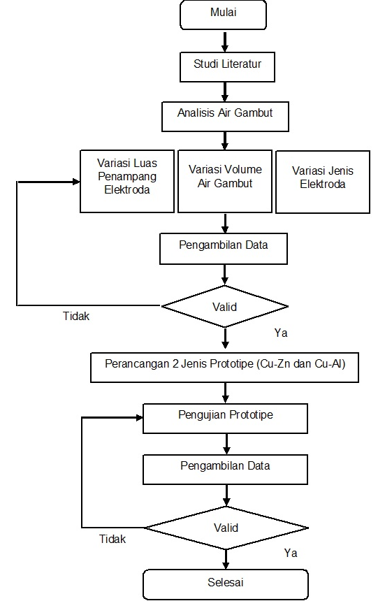
Gambar 1 Diagram Alir Penelitian
Gambar 1 menunjukkan diagram alir penelitian prototipe pembangkit listrik tenaga air gambut yang diawali dengan analisis air gambut untuk menentukan jenis air gambut yang tepat untuk digunakan pada prototipe. Selanjutnya, dilakukan pengujian variasi dari variabel luas penampang elektroda didapatkan sebuah data terkait ukuran penampang elektroda yang optimum untuk merancang prototipe pembangkit listrik agar mencapai tingkat kelistrikan yang optimal. Adapun metode perancangan prototipe pembangkit listrik tenaga air gambut adalah sebagai berikut:
Pertama, membuat wadah prototipe berbentuk balok berbahan dasar pipa yang di pipihkan. Kedua, membuat separator berbahan dasar plastik atau isolator dengan ukuran 9x11 cm² sebanyak 15 buah lalu memasangkannya ke dalam prototipe. Separator ini juga dirancang untuk elektroda dapat saling menempel dan terkondisi dengan stabil. Ketiga, Elektroda berupa lempeng Cu-Zn yang telah di potong dengan ukuran 9x11 cm² dimasukan ke dalam prototipe 1 dan dirangkai secara seri, kemudian elektroda berupa lempeng Cu-Al yang telah di potong dengan ukuran 9x11 cm² dimasukan juga ke dalam prototipe 2 dan dirangkai secara seri. Setelah itu, tuangkan cairan elektrolit yaitu Air Gambut yang menggenang sebanyak 2500 mL, lalu dihubungkan ke LED 12V. Terakhir, ukur menggunakan multimeter digital dan analisa kinerja elektroda Cu-Zn dibandingkan Cu-Al sebagai elektroda dalam prototipe pembangkit listrik tenaga air gambut. Pada saat uji kinerja prototipe dilakukan variasi waktu pengamatan prototipe adalah 0 menit, 10 menit, 30 menit, 60 menit, dan 90 menit.

3. HASIL DAN PEMBAHASAN

3.1 Analisis Air Gambut

Pada penelitian ini digunakan air gambut sebagai larutan elektrolit. Air gambut yang digunakan dapat berasal dari kondisi air gambut menggenang dan air gambut mengalir pelan. Untuk menentukan kondisi air gambut yang tepat pada prototipe pembangkit listrik tenaga air gambut, maka dilakukan uji tingkat keasamaan (pH) pada 2 jenis kondisi air gambut menggunakan pH meter. Keasaman air gambut diperoleh dari banyaknya kandungan zat organik didalam air gambut. Tingkat keasaman menyebabkan adanya perbedaan kandungan ion logam dalam air gambut. Hal ini terjadi karena setiap logam memiliki kemampuan terlarut yang berbeda pada setiap tingkat keasaman. Hasil pengukuran pH air gambut menggenang dan mengalir pelan dapat terlihat pada pada tabel 1 yang menunjukkan bahwa kondisi air gambut menggenang memiliki pH lebih asam (pH=4,1) dibandingkan dengan kondisi air gambut mengalir pelan (pH=4,4). Semakin rendah nilai pH air gambut, maka kandungan ion H⁺ yang terkandung pada air gambut tersebut juga semakin banyak (tingkat keasaman larutan meningkat), sehingga semakin mudah untuk melarutkan ion Fe²⁺ pada air gambut dengan tingkat keasaman tinggi. Hal tersebut menyebabkan meningkatnya kandungan ion Fe²⁺ pada air gambut dengan tingkat keasaman tinggi, sehingga daya hantar listrik yang dihasilkan juga akan meningkat. Oleh sebab itu, untuk prototipe pembangkit listrik tenaga air gambut dalam penelitian ini menggunakan air gambut kondisi menggenang sebagai larutan elektrolit.

Tabel 1 Hasil Pengukuran pH Air Gambut
No. | Kondisi Air Gambut | Tingkat Keasaman (pH)
1. | Menggenang | 4,1
2. | Mengalir Pelan | 4,4

3.2 Pengaruh Luas Penampang Elektroda

Variabel selanjutnya yang diuji untuk merancang prototipe pembangkit listrik tenaga air gambut adalah luas penampang elektroda. Selain perlu penentuan kondisi air gambut yang tepat untuk digunakan pada prototipe, penentuan luas penampang elektroda yang tepat juga perlu dilakukan agar prototipe pembangkit listrik tenaga air gambut memiliki kinerja yang optimal. Volume air gambut yang digunakan pada variasi luas penampang elektroda ini adalah 1000 mL. Jenis kondisi air gambut yang digunakan adalah kondisi air gambut menggenang. Variasi luas penampang elektroda adalah 3x5, 5x7, 7x9, dan 9x11 (cm²). Hasil pengujian pengaruh luas penampang elektroda pada pembangkit listrik tenaga air gambut dapat dilihat pada Gambar 2.

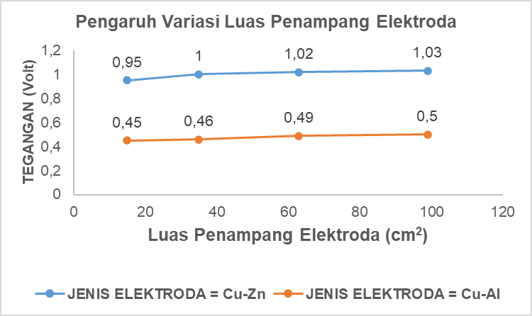
Gambar 2 Pengaruh Variasi Luas Penampang Elektroda
Berdasarkan Gambar 2, dapat terlihat bahwa peningkatan luas penampang elektroda akan meningkatkan tegangan listrik yang dihasilkan. Elektroda Cu-Zn dengan luas penampang 9 x 11 cm² (garis biru pada sumbu x di titik 99 cm²) menghasilkan tegangan listrik sebesar 1,03 Volt. Nilai ini lebih tinggi jika dibandingkan dengan elektroda Cu-Zn dengan luas penampang 3 x 5 cm² (garis biru pada pada sumbu x di titik 15 cm²) yang hanya menghasilkan tegangan listrik 0,95 Volt. Hasil penelitian ini sesuai dengan penelitian yang telah dilakukan oleh (Usman et al., 2017) bahwa peningkatan luas penampang elektroda akan meningkatkan energi listrik yang dihasilkan pada sel elektrokimia. Gambar 2 juga menunjukkan bahwa jenis elektroda Cu-Zn menghasilkan energi listrik yang lebih tinggi daripada jenis elektroda Cu-Al. Elektroda Cu-Al dengan luas penampang 9 x11 cm² (garis kuning pada sumbu x di titik 99 cm²) hanya mampu menghasilkan tegangan listrik sebesar 0,5 Volt, sedangkan elektroda Cu-Zn dengan luas penampang 9 x 11 cm² (garis biru pada sumbu x di titik 99 cm²) mampu menghasilkan tegangan listrik sebesar 1,03 Volt. Nilai tegangan listrik yang dihasilkan oleh jenis elektroda Cu-Zn adalah 2 kali lebih besar dibanding tegangan listrik yang dihasilkan oleh jenis elektroda Cu-Al. Jika ditinjau berdasarkan nilai potensial reduksi logam pada deret volta, Al memiliki nilai potensial reduksi yang lebih rendah dibandingkan Zn (Harahap, 2016). Seharusnya pasangan elektroda Cu-Al menghasilkan energi listrik lebih tinggi jika dibandingkan dengan pasangan elektroda Cu-Zn karena beda potensial Cu-Al lebih besar dibandingkan dengan beda potensial Cu-Zn. Namun, hasil penelitian menunjukkan bahwa pasangan katoda dan anoda terbaik adalah Cu-Zn. Hal tersebut karena anoda seng merupakan elektroda dengan kandungan Zn yang lebih tinggi dibandingkan alumunium, sehingga menghasilkan tegangan keluaran yang lebih besar dibandingkan alumunium (Saputra et al., 2020).
Berdasarkan data hasil percobaan variasi luas penampang elektroda yang terdapat pada Gambar 2, maka luas penampang elektroda yang digunakan untuk prototipe pembangkit listrik tenaga air gambut adalah 9 x 11 cm².

3.3 Pengaruh Volume Air Gambut

Data penelitian selanjutnya dalam perancangan prototipe pembangkit listrik tenaga air gambut adalah variasi volume air gambut untuk mengetahui pengaruh volume air gambut terhadap energi listrik yang dihasilkan pada sistem elektrokimia menggunakan air gambut menggenang sebagai larutan elektrolit. Volume air gambut yang divariasikan adalah 600 mL, 800 mL, dan 1000 mL. Air gambut yang digunakan pada variasi volume adalah air gambut kondisi menggenang sesuai hasil penelitian pada sub bab 3.1 tentang analisis air gambut yang menunjukkan pH air gambut menggenang (pH 4,1) lebih asam dibandingkan air gambut mengalir pelan (pH 4,4). Elektroda yang digunakan pada variasi volume ini adalah elektroda Cu-Zn sesuai dengan hasil penelitian pada sub bab 3.2 tentang pengaruh luas penampang yang menunjukkan kinerja elektroda Cu-Zn lebih baik daripada Cu-Al yaitu rangkaian sel volta air gambut dengan elektroda Cu-Zn menghasilkan tegangan listrik 2 kali lebih besar dibandingkan jika menggunakan elektroda Cu-Al. Luas penampang elektroda Cu-Zn pada uji pengaruh variasi volume air gambut ini juga divariasikan yaitu 3x5, 5x7, 7x9, dan 9x11 (cm²) untuk mencari hubungan antara luas penampang elektroda dan volume air gambut.
Gambar 3 menunjukkan hasil pengaruh variasi volume air gambut pada elektroda Cu-Zn. Data pada Gambar 3 memperlihatkan bahwa peningkatan volume air gambut akan meningkatkan tegangan listrik yang dihasilkan, seperti pada elektroda Cu-Zn dengan luas penampang 5 x 7 cm² (dalam grafik ditunjukkan pada sumbu x di titik 35 cm²) menunjukkan bahwa penggunaan 600 mL air gambut menggenang (garis abu-abu) menghasilkan tegangan listrik 0,96 Volt, sedangkan jika menggunakan air gambut 1000 mL (garis biru pada sumbu x di titik 35 cm²) dapat menghasilkan tegangan listrik hingga 1 Volt. Data ini mengindikasikan bahwa variasi volume larutan elektrolit berpengaruh terhadap tegangan listrik yang dihasilkan dari rangkaian sel volta.

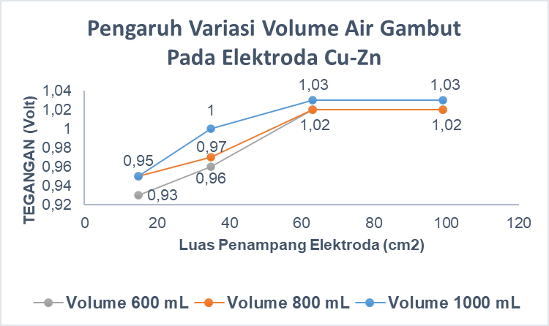
Gambar 3 Pengaruh Variasi Volume Air Gambut Menggenang Pada Elektroda Cu-Zn
Data pada Gambar 3 juga menunjukkan bahwa peningkatan luas penampang elektroda akan meningkatkan tegangan listrik yang dihasilkan (garis biru, kuning, dan abu-abu meningkat). Namun, nilai tegangan listrik yang dihasilkan pada penggunaan elektroda dengan luas penampang 7 x 9 cm² (dalam grafik ditunjukkan pada sumbu x di titik 63 cm²) sama dengan nilai tegangan listrik yang dihasilkan pada penggunaan elektroda dengan luas penampang 9 x 11 cm² (dalam grafik ditunjukkan pada sumbu x di titik 99 cm²). Hal ini dikarenakan faktor dari dimensi akrilik wadah pengujian adalah 10 cm x 5 cm x 15 cm, seperti yang ditunjukkan oleh Gambar 4. Artinya, energi listrik yang dihasilkan dari sel volta juga dipengaruhi oleh oleh dimensi wadah pengujian karena volume larutan elektrolit bergantung pada dimensi wadah, sehingga kontak antara lempengan logam elektroda (faktor luas penampang elektroda) dengan larutan elektrolit juga akan dipengaruhi oleh dimensi wadah.

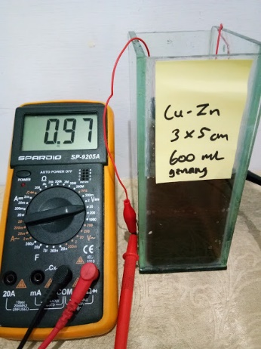
Gambar 4 Percobaan Variasi Volume Air Gambut dengan Elektroda Cu-Zn 3 x 5 cm²

3.4 Hasil Pengujian Prototipe Air Gambut

Langkah selanjutnya adalah merancang 2 jenis prototipe pembangkit listrik tenaga air gambut yaitu jenis pertama menggunakan elektroda Cu-Zn, dan jenis kedua menggunakan elektroda Cu-Al karena dalam penelitian ini akan dibandingkan hasil uji kinerja prototipe pembangkit listrik tenaga air gambut dengan menggunakan elektroda Cu-Zn dan elektroda Cu-Al. Hasil gambar teknik dari rancangan prototipe ini ditunjukkan pada Gambar 5 Gambar 6, dan Gambar 7.
Gambar 5 menunjukkan desain untuk bagian casing atau pelindung prototipe pembagkit listrik tenaga air gambut yang berfungsi untuk melindungi komponen didalamnya, dirancang dengan ukuran 30 cm x 13 cm x 11 cm berisi elektroda sebanyak 15 sel dan air gambut yang menggenang dengan pH 4,1 sebanyak 2500 mL untuk dilakukan pengujian dan diukur tegangan serta arus yang dihasilkan.

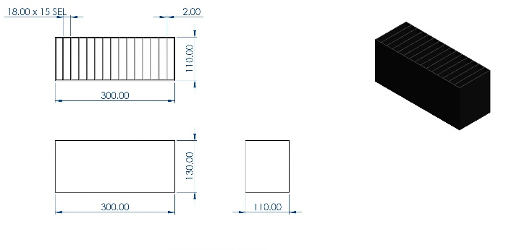

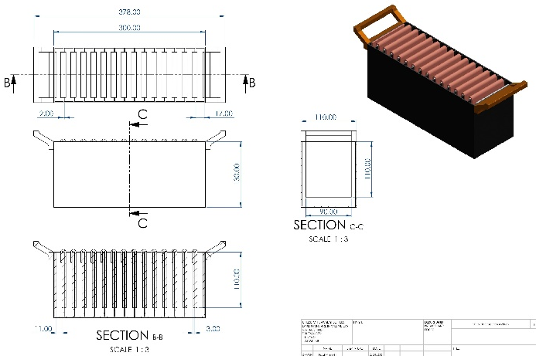
Gambar 5 Casing dan Prototipe Pembangkit Listrik Tenaga Air Gambut

Gambar 6 Tuas (Handle)

Handle atau gagang yang ditunjukkan pada Gambar 6 berukuran 9 cm x 4 cm x 11 cm dengan dimensi luar 4 cm dan dimensi dalam 2 cm, yang berfungsi sebagai tuas/handle untuk mengurangi risiko kerusakan pada prototipe pembangkit listrik tenaga air gambut ketika di angkat.

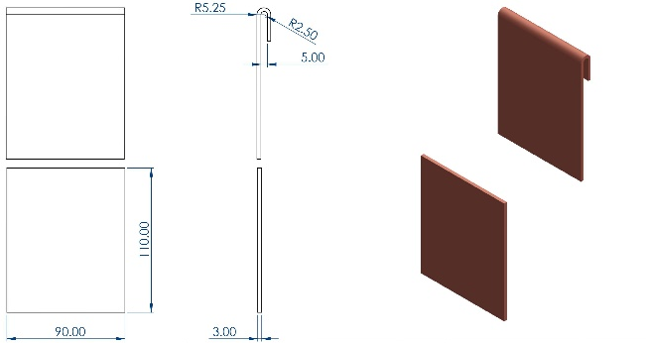

Gambar 7 Elektroda (katoda dan anoda)

Gambar 7 menunjukkan logam bekas Cu-Zn ataupun Cu-Al berukuran 9 cm x 11 cm yang akan dirangkai seri sebanyak 15 sel pada prototipe pembangkit listrik tenaga air gambut atau pada Gambar 8.

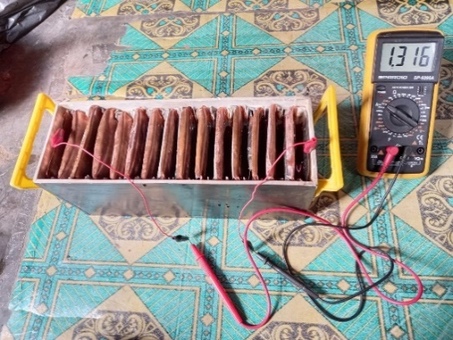
Gambar 8 Prototipe Pembangkit Listrik Tenaga Air Gambut dengan Eleketroda Logam Bekas Cu-Zn
Gambar 8 menunjukkan hasil rancangan prototipe pembangkit listrik tenaga air gambut menggunakan logam bekas Cu-Zn sebagai elektroda. Adapun hasilnya LED 12 Volt menyala dengan sangat terang dan stabil (ditunjukkan oleh Gambar 9) dengan tegangan yang dihasilkan sebesar 13,4 Volt (kuat arus sebesar 1,313 mA) pada waktu pengamatan 1 menit, sedangkan pada waktu pengamatan 90 menit menghasilkan tegangan listrik sebesar 10,03 Volt (kuat arus sebesar 0,876 mA) ditunjukkan oleh data pada Tabel 2.

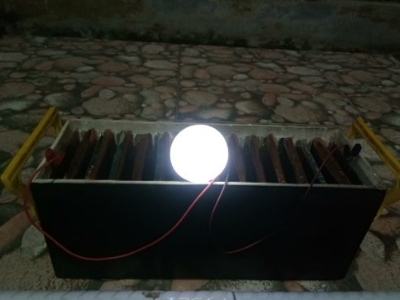
Gambar 9 Hasil Pengujian Prototipe Pembangkit Listrik Tenaga Air Gambut Elektroda Cu-Zn dalam Menyalakan Lampu LED 12 V
Pada penelitian ini juga dirancang prototipe pembangkit listrik tenaga air gambut menggunakan logam bekas Cu-Al sebagai elektroda. Jumlah lempengan elektroda sama yaitu 15 sel, luas penampang elektroda Cu-Al yang digunakan juga sama yaitu 9 x 11 cm², dan volume air gambut menggenang yang digunakan juga 2500 mL. Hasil pengujian energi listrik yang dihasilkan pada prototipe pembangkit listrik tenaga air gambut menggunakan elektroda Cu-Al lebih rendah dibandingkan menggunakan elektroda Cu-Zn seperti yang terlihat pada Tabel 2, yaitu pada waktu 1 menit pengamatan menghasilkan tegangan listrik sebesar 7,86 Volt (kuat arus sebesar 0,698 mA), dan pada waktu pengamatan 90 menit menghasilkan tegangan listrik 5,92 Volt (kuat arus sebesar 0,472 mA). Data pada Tabel 2 disajikan dalam bentuk grafik seperti yang terlihat pada Gambar 10 dan Gambar 11. Data tersebut menunjukkan bahwa semakin lama waktu pengamatan, terjadi penurunan tegangan listrik dan kuat arus yang dihasilkan oleh prototipe pembangkit listrik tenaga air gambut dengan elektroda logam bekas Cu-Zn maupun Cu-Al. Namun, pada waktu pengamatan 60 menit dan 90 menit sudah tidak terjadi penurunan tegangan listrik maupun kuat arus yang dihasilkan secara signifikan (terlihat pada Gambat 10 dan 11). Hal ini menunjukkan bahwa energi listrik yang mampu dihasilkan oleh prototipe tenaga listrik air gambut mulai stabil pada waktu pengamatan diatas 60 menit.

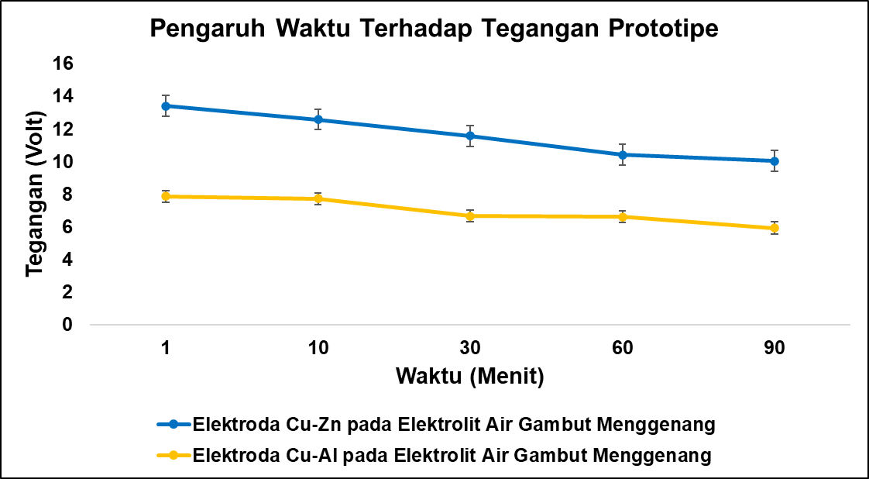
Gambar 10 Pengaruh Waktu Pengamatan Terhadap Tegangan Prototipe

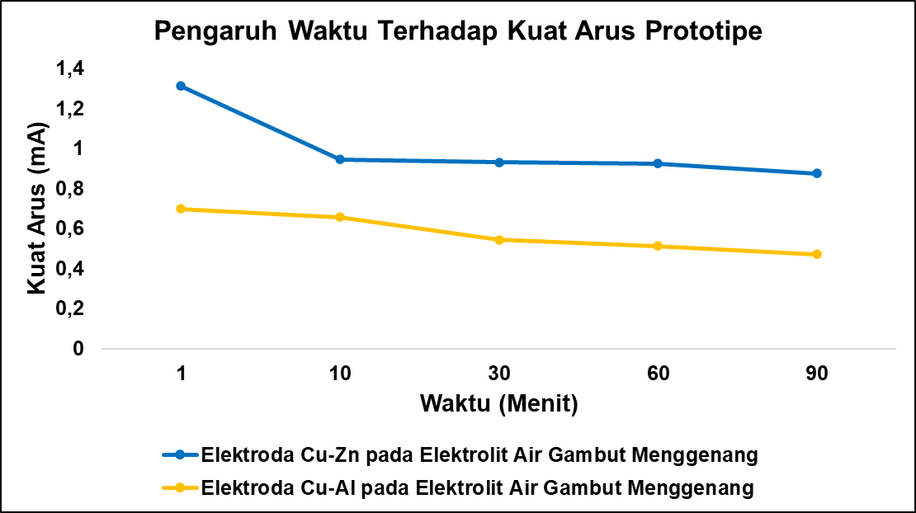
Gambar 11 Pengaruh Waktu Pengamatan Terhadap Kuat Arus Prototipe.
Tabel 2 Hasil Pengujian Prototipe Pembangkit Listrik Tenaga Air Gambut
No | Keterangan | Waktu (menit) | Tegangan (volt) | Kuat Arus (mA)
1 | Cu-Zn | 1 | 13,4 | 1,313
 | Air Gambut Menggenang | 10 | 12,58 | 0,945
 | 9 x 11 cm | 30 | 11,56 | 0,931
 | 15 shell | 60 | 10,4 | 0,924
 | 1 LED 12 V | 90 | 10,03 | 0,876
2 | Cu-Al | 1 | 7,86 | 0,698
 | Air Gambut Menggenang | 10 | 7,71 | 0,656
 | 9 x 11 cm | 30 | 6,65 | 0,543
 | 15 shell | 60 | 6,61 | 0,512
 | 1 LED 12 V | 90 | 5,92 | 0,472

4. KESIMPULAN

Air gambut terdapat 2 jenis yaitu air gambut yang menggenang dan air gambut yang mengalir pelan. Air gambut yang menggenang (pH 4,1) memiliki tingkat keasaman yang tinggi dibandingkan dengan kondisi air gambut mengalir pelan (pH 4,4). Semakin meningkat luas penampang elektroda yang digunakan maka tegangan listrik yang dihasilkan juga meningkat. Pada percobaan hasil variasi luas penampang menunjukkan hasil optimum dengan ukuran elektroda 9x11 cm². Elektroda Cu-Zn menghasilkan energi listrik yang lebih besar dibandingkan dengan elektroda Cu-Al. Elektroda Cu-Al dengan luas penampang 9 x11 cm² hanya mampu menghasilkan tegangan listrik sebesar 0,5 Volt, sedangkan elektroda Cu-Zn dengan luas penampang 9 x 11 cm² mampu menghasilkan tegangan listrik sebesar 1,03 Volt. Variasi volume air gambut menunjukkan bahwa peningkatan volume air gambut sebanding dengan peningkatan energi listrik yang dihasilkan, namun hal ini juga dipengaruhi oleh dimensi wadah pengujian dan luas penampang elektroda. Prototipe pembangkit listrik tenaga air gambut menggunakan elektroda logam bekas Cu-Zn memiliki kinerja lebih baik dibandingkan dengan menggunakan elektroda Cu-Al dalam menghasilkan energi listrik, yaitu tegangan yang dihasilkan sebesar 13,4 Volt dan kuat arus listrik sebesar 1,313 mA pada waktu pengamatan 1 menit, sedangkan pada waktu pengamatan 90 menit menghasilkan tegangan listrik sebesar 10,03 Volt dan kuat arus listrik sebesar 0,876 mA. Prototipe pembangkit listrik tenaga berbasis air gambut dapat digunakan sebagai energi alternatif terbarukan di daerah Kalimantan

DAFTAR PUSTAKA

Adam, F., Amri, I., Bahri, S. 2018. Pengolahan Air Gambut Untuk Menurunkan Kadar Besi Dan Mangan Dengan Proses. 5, 1–4. Jurusan, D., Kimia, T., Teknik, F., & Riau, U.
Harahap, M. R. 2016. Sel Elektrokimia: Karakteristik Dan Aplikasi. Circuit: Jurnal Ilmiah Pendidikan Teknik Elektro, 2(1), 177–180. Https://Doi.Org/10.22373/Crc.V2i1.764
Muchlis, M., & Permana, A. D. 2003. Proyeksi Kebutuhan Listrik Pln. Pengembangan Sistem Kelistrikan Dalam Menunjang Pembangunan Nasional Jangka Panjang, 19–29.
Ramadhan, N.T.M. 2018. Pemanfaatan Ion Fe ² ⁺ Pada Air Gambut Sebagai Energi Listrik Menggunakan Sistem Elektrokimia. Jurnal Air Gambut.
Saputra, N. H., Wisudo, S. H., Riyanto, M., & Susanto, A. 2020. Penggunaan Elektroda Tembaga Dan Seng Dengan Elektrolit Air Laut Untuk Sumber Energi Lampu Led-Dip. Jurnal Teknologi Perikanan Dan Kelautan, 10(2), 135–147. Https://Doi.Org/10.24319/Jtpk.10.135-147
Suherman & Sumawijaya. 2013. Menghilangkan Warna Dan Zat Organik Air Gambut Dengan Metode Koagulasi-Flokulasi. Riset Geologi Dan Pertambangan, 23(2), 127–140.
Usman, M. A., Hasbi, M., & Sudia, B. 2017. Studi Eksperimen Penggunaan Air Garam Sebagai Sumber Energi Alternatif. In Jurnal Mahasiswa Teknik Mesin (Vol. 2, Issue 2, Pp. 1–6). Http://Ojs.Uho.Ac.Id/Index.Php/Enthalpy/Article/View/2741/2043
Yulianti, D. Amir, S., & Gurum, A. P. 2016. Analisis Kelistrikan Sel Volta Memanfaatkan Logam Bekas. Jurnal Teori Dan Aplikasi Fisika, 4(2), 181–187.

